**LAPORAN KARYA 01 SEMESTER GENAP**

**BASIC256**



**(19) Fardan Charisshona**

**X PPLG-3**

**PENGEMBANGAN PERANGKAT LUNAK DAN GIM**

**SMK NEGERI 7 SEMARANG**

**Latar Belakang:**

Keamanan informasi menjadi salah satu aspek yang sangat penting, terutama dalam penggunaan layanan daring seperti media sosial. Salah satu bentuk perlindungan utama terhadap data pribadi adalah penggunaan kata sandi (*password*)

Salah satu solusi yang efektif adalah penggunaan **Random Password Generator**, yaitu perangkat lunak yang secara otomatis menghasilkan kata sandi acak dengan kombinasi huruf besar, huruf kecil, serta angka

**Fitur Yang Digunakan:**

* FOR Loop (Pengulangan)
* IF Statement (Percabangan)
* Array
* Input dan Output
* rand (Angka Acak)
* chr (data huruf)

**Skenario:**

1. User memasukan seberapa panjang password yang diinginkan
2. Program akan membuat password dengan huruf dan angka secara acak
3. User bisa menyalin password yang diberikan program

**List Kode:**

#random password generator

input "berapa karakter anda ingin password ini? ", karakter

dim pass(karakter)

passakhir = ""

FOR i=0 to (karakter-1)

rnd = int(rand()*57)+1

pass[i] = rnd

random = rand()

IF random <= 0.75 THEN

IF 65+pass[i] >= 91 and 65+pass[i] <= 96 THEN

pass[i] = int(rand()*9)+1

ELSE

pass[i] = chr(65+pass[i])

ENDIF

ELSE

IF pass[i] >= 10 THEN

pass[i] = int(rand()*9)+1

ENDIF

ENDIF

passakhir = passakhir + string(pass[i])

NEXT i

print passakhir

**Screenshot:**

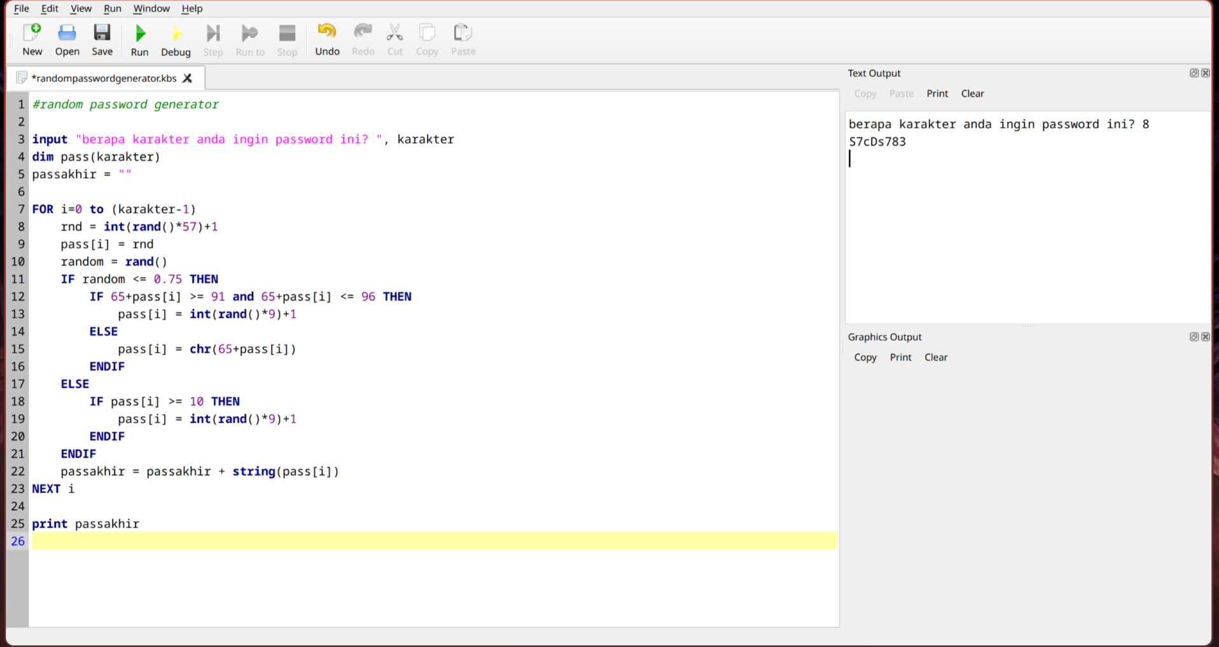

**Kesimpulan:**

Program ini dapat membantu user yang kesulitan untuk membuat password yang aman, program ini juga mudah untuk digunakan user